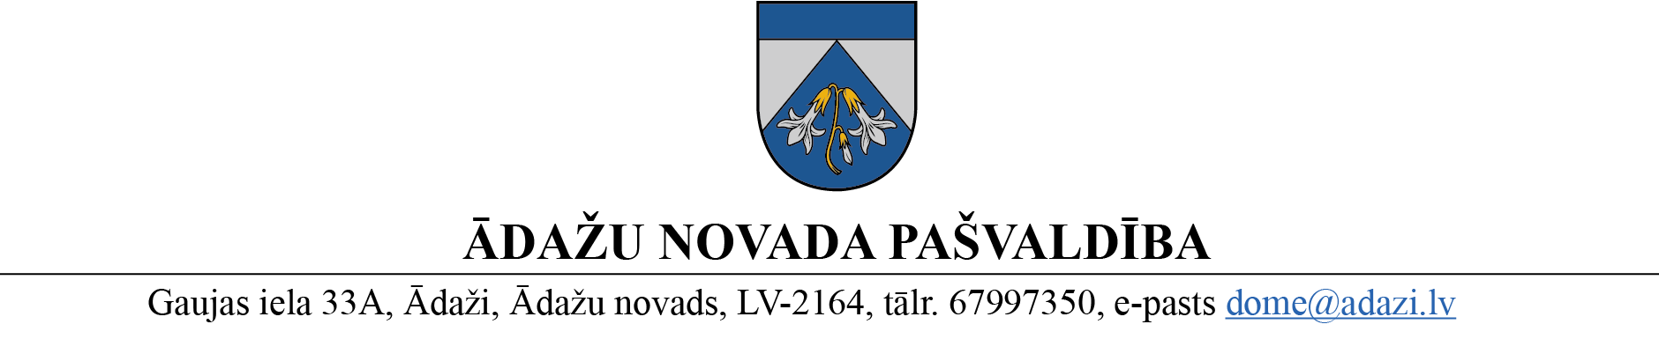

PROJEKTS uz 07.08.2023.

FK – 16.08.2023.

domē – 23.08.2023.

sagatavotājs un ziņotājs: L.Raiskuma, K.Rubenis

LĒMUMS

Ādažos, Ādažu novadā

2023. gada 23. augustā **Nr. 00**

**Par izmaiņām ĀNMS struktūrā**

Ādažu novada pašvaldības domes 2023. gada 22. marta lēmuma Nr. 115 “Par telpu nodošanu lietošanā Ādažu novada Mākslu skolai Garajā ielā 20, Carnikava” 2. punktā pašvaldības administrācijai tika noteikts uzdevums - izveidot ĀNMS divas jaunas amata vietas “Administrators” no 2023. gada 1. septembra.

Jaunu amata vietu izveidošanai un uzturēšanai ietekme uz ĀNMS budžetu no š.g. septembra līdz decembrim būs 7 909.76 EUR (alga, sociālās garantijas un nodokļi), un līdzekļi ir pieejami ĀNMS budžeta tāmē, kā izdevumu ietaupījums sadaļā “Atalgojums” (EKK 1100).

Amata vietu uzturēšanai 2024. gadā ietekme uz budžetu būs 23 729.29 EUR.

Pamatojotiesuz Pašvaldību likuma 10. panta pirmās daļas 14.punkts, Valsts un pašvaldību institūciju amatpersonu un darbinieku atlīdzības likuma 2. panta pirmās daļas 14. punktu, 7. panta ceturto daļu, Ministru kabineta 2022. gada 26. aprīļa noteikumiem Nr. 262 "Valsts un pašvaldību institūciju amatu katalogs, amatu klasifikācijas un amatu apraksta izstrādāšanas kārtība", kā arī Finanšu komitejas 16.08.2023. atzinumu, Ādažu novada pašvaldības dome

**NOLEMJ:**

1. Ar 2023. gada 1. septembri izveidot ĀNMS divus amatus ar 1.0 slodzi “Administrators” - profesijas kods 9629 05, saime 25, līmenis I, algu grupa 4, maksimālā alga 2023. gadā 944 EUR, mēnešalga 800 EUR.
2. Centrālās pārvaldes Personāla nodaļai līdz 2023. gada 1. augustam veikt grozījumu pašvaldības domes 2023. gada 25. janvāra lēmumā Nr. 40 “Par amatpersonu un darbinieku mēnešalgām 2023. gadā un izmaiņām amatu sarakstā” 15. pielikuma sadaļā – ĀDAŽU NOVADA MĀKSLU SKOLAS (AMATPERSONU) AMATALGU SARAKSTS 2023. GADAM.
3. Pašvaldības izpilddirektoram veikt lēmuma izpildes kontroli.

Pašvaldības domes priekšsēdētāja K.Miķelsone

Sadale:

ĀNMS, IJN, PSN, GRN, IDR - @